软件名称：信息安全中的数论专用计算平台

软件版本：1.0

硬件环境：内存不少于2GB

软件环境：操作系统 Windows 7/8/10

软件依赖：Python

包依赖：PySide2、Python标准库

编程语言：Python语言

主要目标：实现信息安全领域的专用计算平台

其中重要的自主封装模块结构图如下所示:

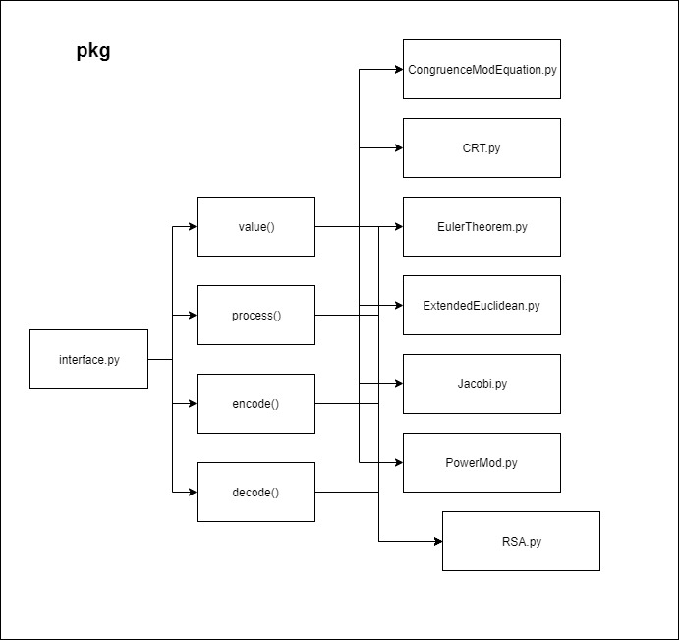

软件源代码的依赖关系如下图所示:

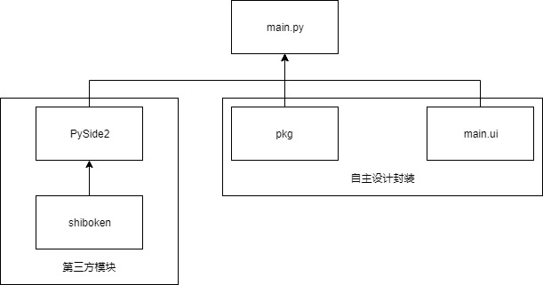

代码运行时截图如下:

扩展欧几里得算法

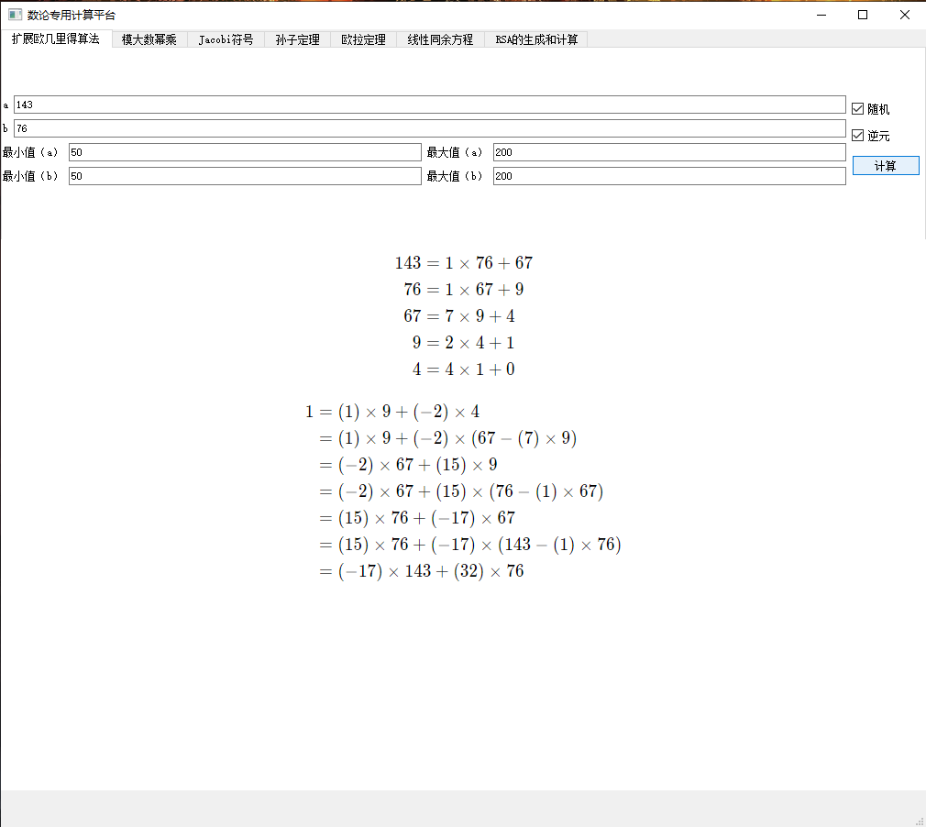

模大数幂乘

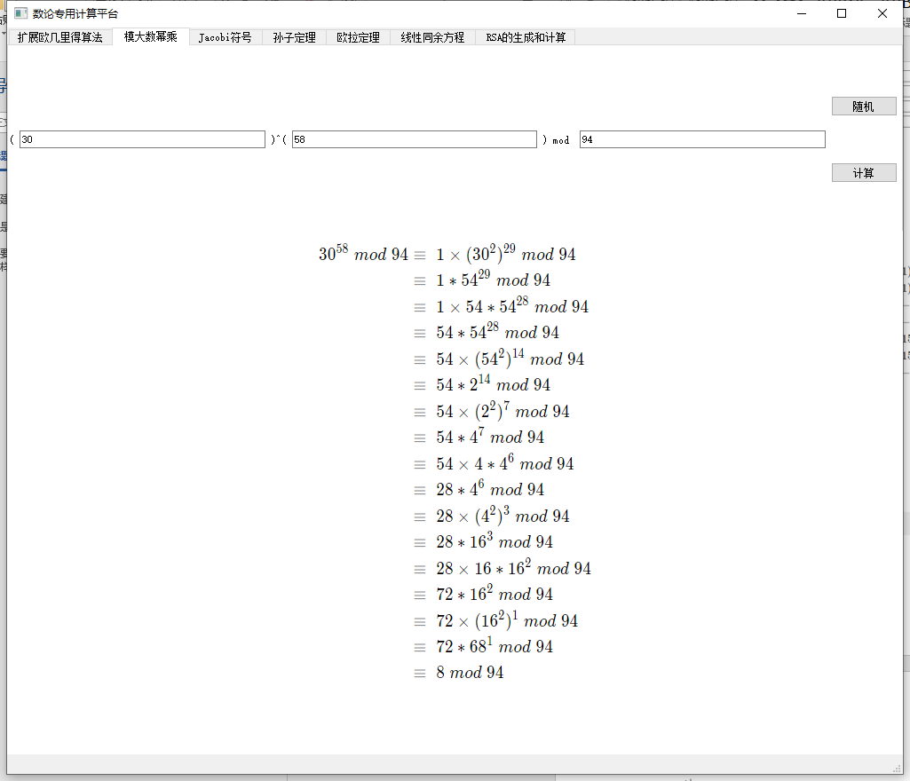

Jacobi符号

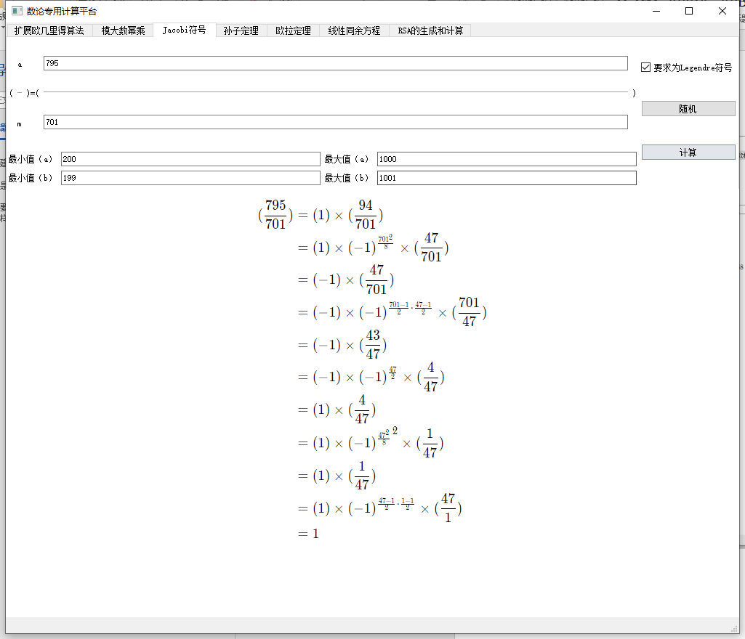

中国剩余定理(孙子定理)

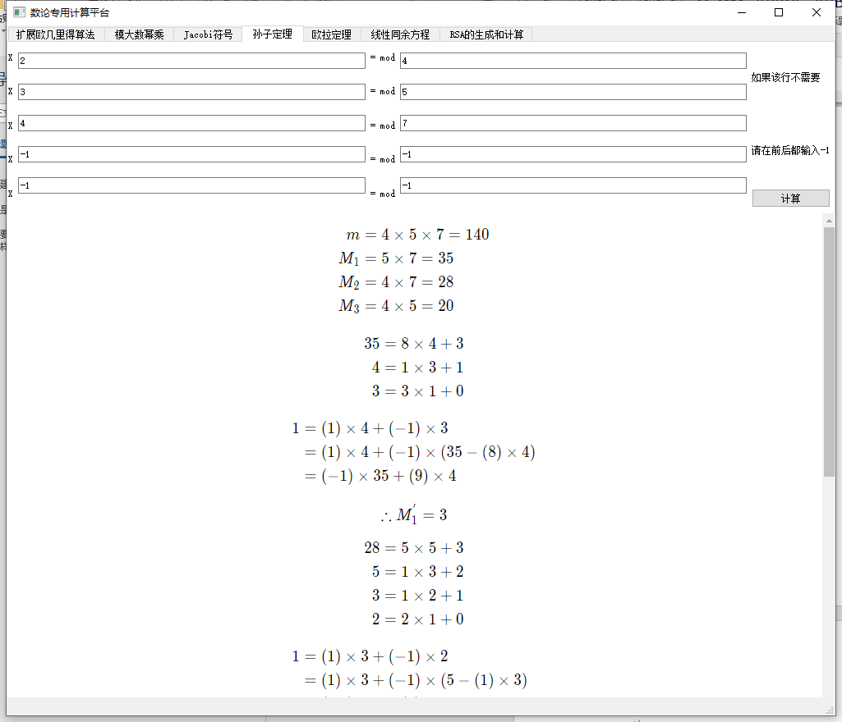

欧拉定理

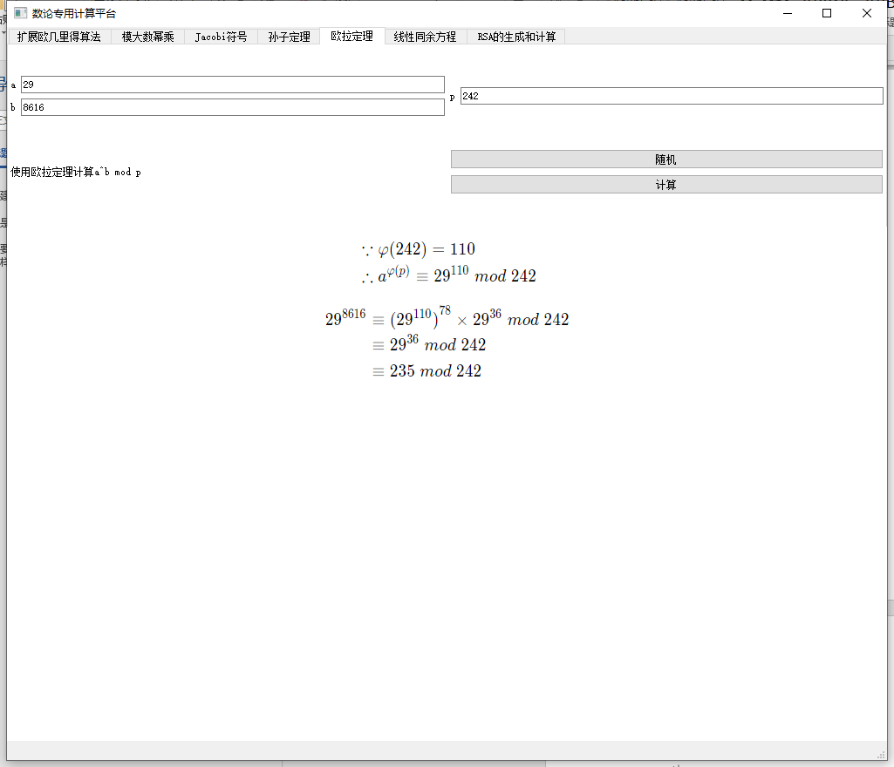

线性同余方程

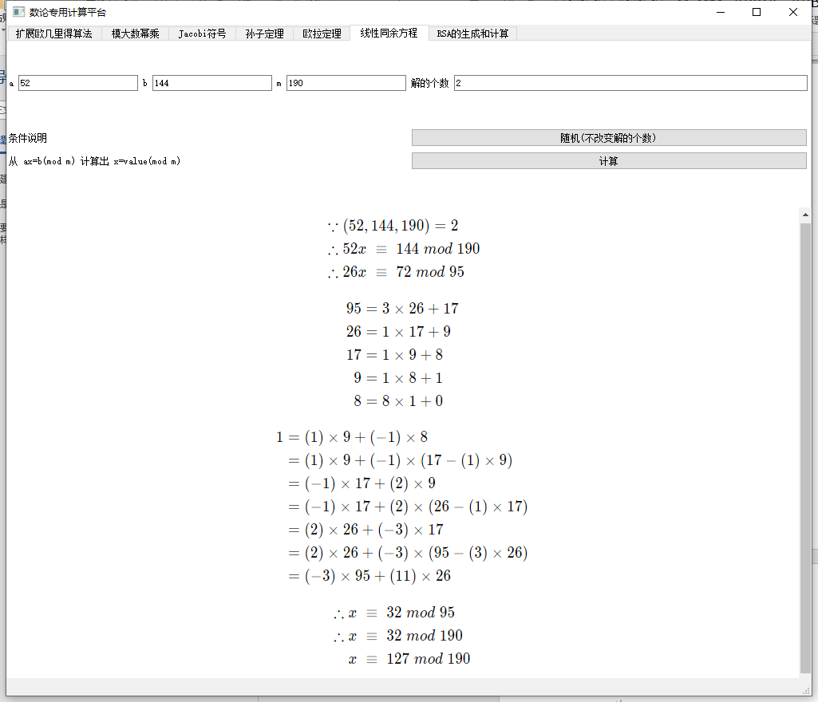

RSA的计算与生成

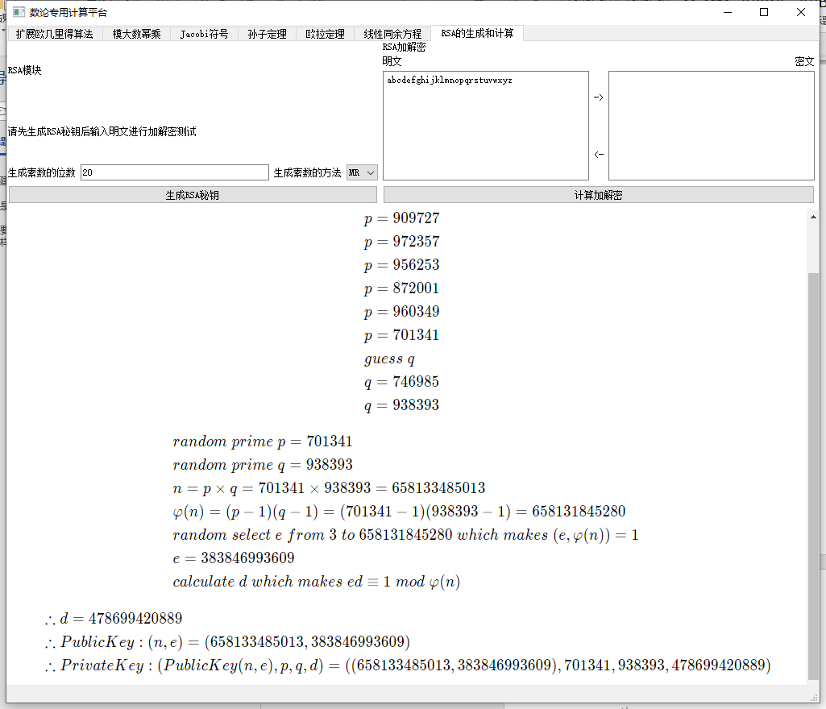

RSA加解密

